Iscrizione studenti ad un corso – Utilizzo di una chiave di registrazione

Innanzitutto una premessa: dal momento che questa operazione può essere intrapresa anche dopo l’avvio del corso, bisogna ricordare che un tale cambiamento nella fase di iscrizione avrà effetto solamente su coloro che cercheranno di registrarsi al corso dopo il termine della procedura qui sotto descritta.
Cliccare sulla voce "Partecipanti" ["Participants" se si utilizza l’interfaccia con la lingua inglese] in alto a sinistra, poco sotto il nome del corso
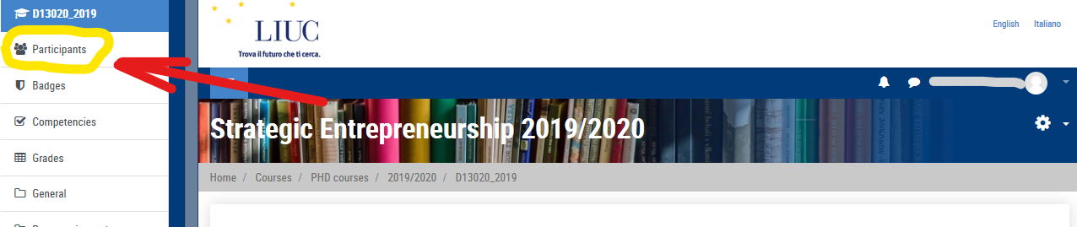

Nella nuova schermata "Partecipanti" ["Participants"] occorre premere l’icona a forma di ingranaggio sul lato di destra della pagina

A questo punto nel menù che compare eseguiremo un click sul link "Iscrizione spontanea (Studente)" ["Self enrolment (Student)"]

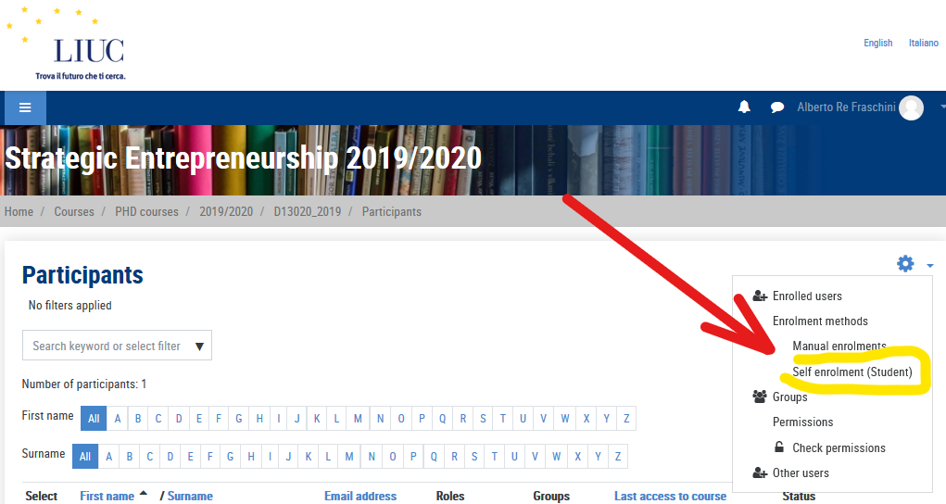

Nella nuova pagina che avremo raggiunto, "Iscrizione spontanea" ["Self Enrolment"], dovremo inserire i caratteri che intendiamo impostare come chiave di iscrizione all'interno del campo "Chiave di iscrizione" ["Enrolment key"]; per attivare questo meccanismo di controllo, sarà sufficiente andare in fondo alla pagina e premere il pulsante "Salva modifiche" ["Save changes"]
